**Мастер-класс**

«Изготовление открытки к Дню семьи, любви и верности»

**Цель:** изготовление открытки к празднику своими руками.

Знакомство с изготовлением поздравительной открытки.

Совершенствовать умение дошкольников работать с бумагой, ножницами, клеем.

Развивать внимание, воображение, эстетические чувства, творческого мышления.

Воспитание любви к своей семье.

**Материалы:**

Двухсторонняя цветная бумага.

Белая бумага.

Клей

Ножницы.

Карандаш.

Кисточка

Салфетки

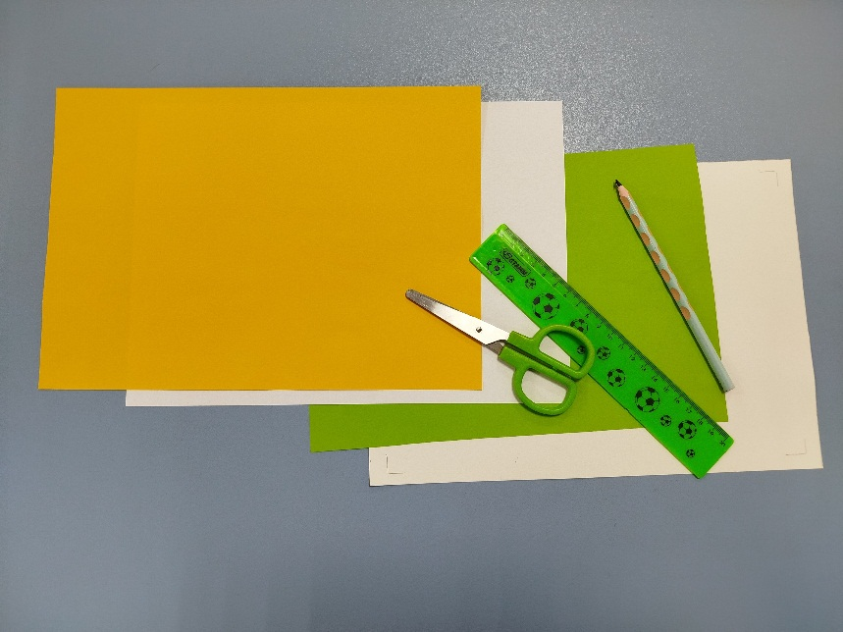

1. На лист белой бумаги, размером А4, наклеиваем двухсторонний лист бумаги зеленого цвета меньшего размера.

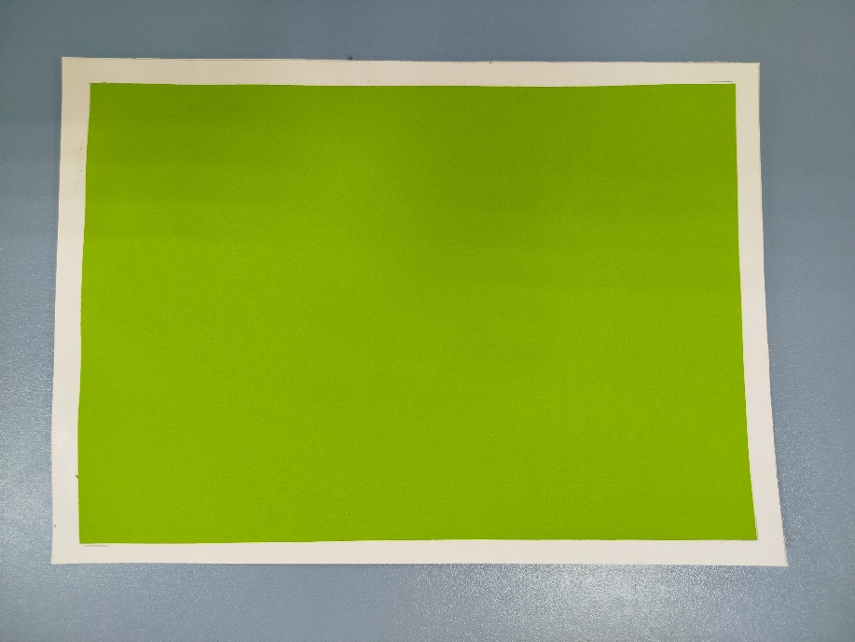

2. Перегнем лист таким образом, чтобы одна сторона была немного больше другой.

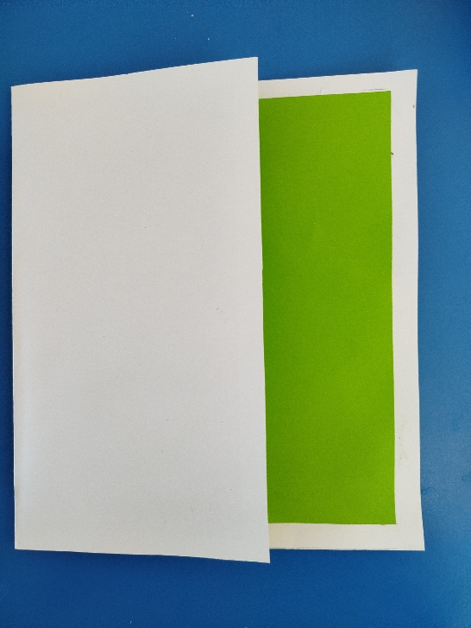

3. При помощи трафарета, из белой бумаги заготавливаем лепестки для цветка.

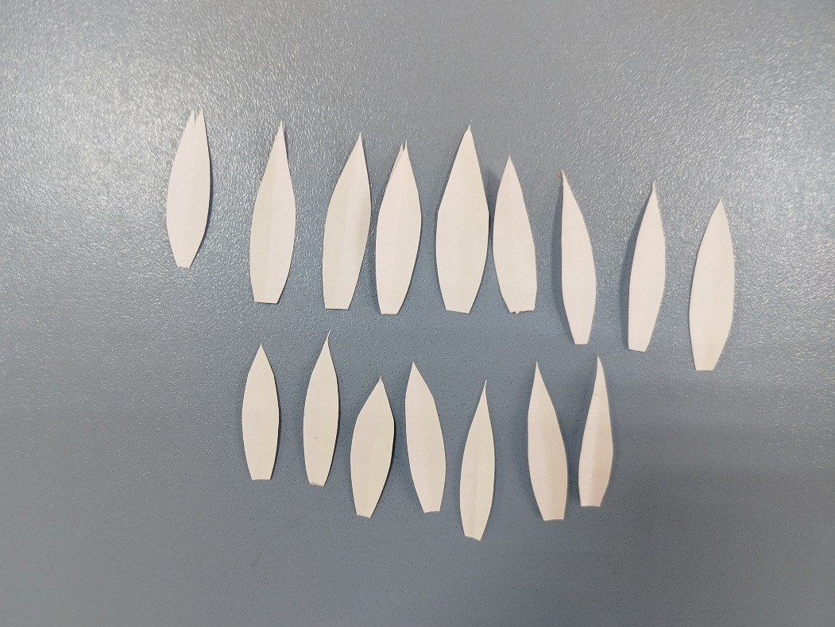

4. На бумагу начинаем наклеивать лепестки, получая «пышный» цветок.

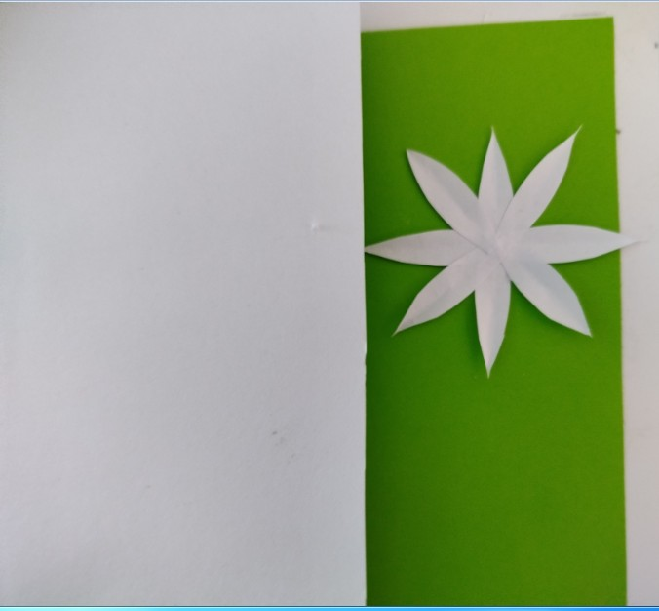

5. Немного пофантазируем и разместим вырезанные лепестки в других частях открытки.

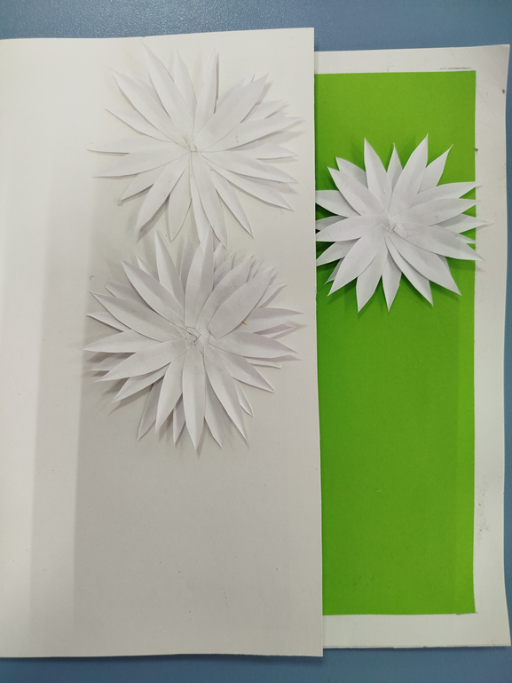

6. Из бумаги желтого цвета нарезаем мелко бумагу для серединки ромашки.

Наносим клей на середину цветка и насыпаем мелко нарезанную бумагу на клей.

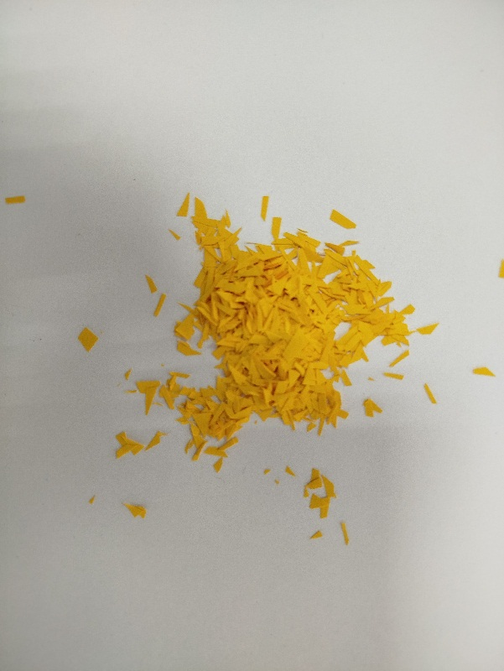

7. Можно обрезать по контуру цветка край открытки, для придания ей более красивой формы.

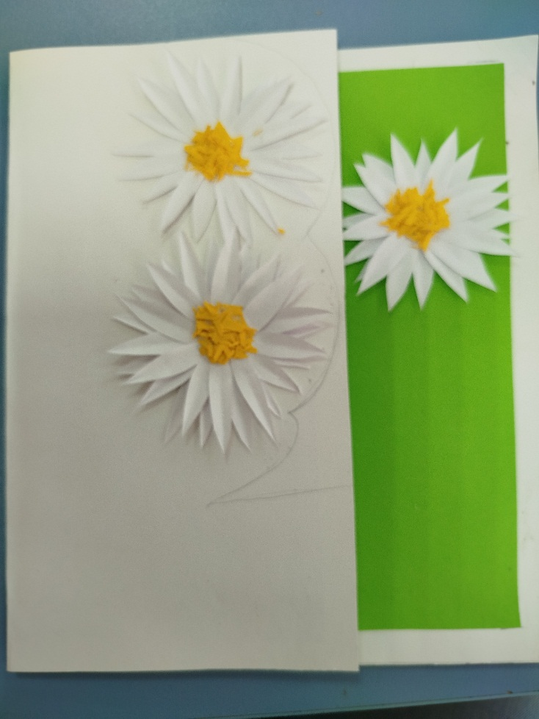

8. Украшаем открытку дополнительными деталями. Например, сердечками.

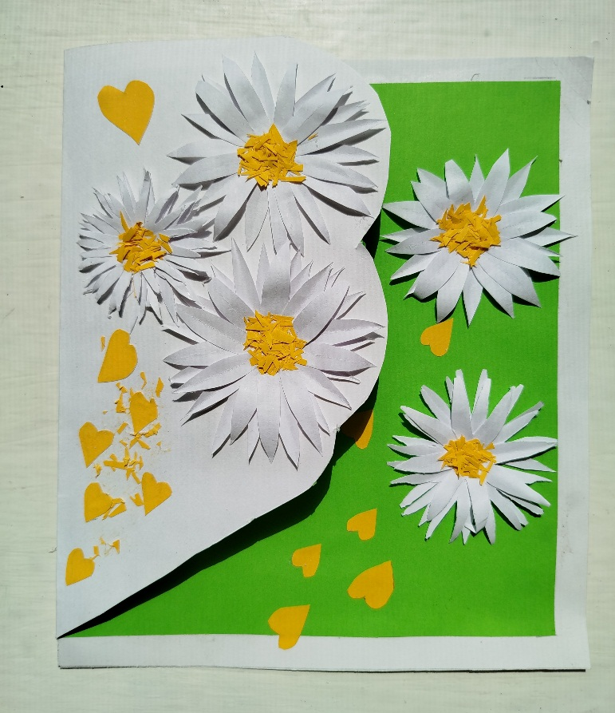

**Советы и рекомендации:**

* Все задания объясняем понятно и четко
* Напоминаем о технике безопасности при работе с ножницами
* При необходимости, помогаем ребенку
* Создаем «атмосферу успеха»
* Поощряем фантазию и желание создать интересную открытку